EHL Keramikplatten Naturale

EHL

Eigenschaften

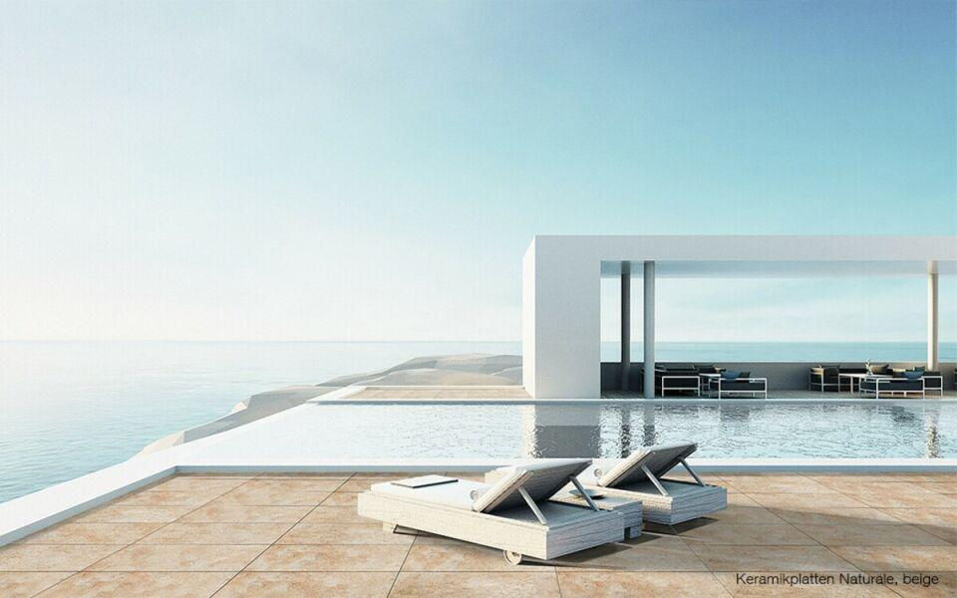

Belastbarkeit

begehbar

Bewertungsgruppe Rutschgefahr

R 11

Farbton

anthrazit, beige, grau

Oberfläche

eben, strukturiert

Werkstoff

Keramik

Breite (mm)

400,00

Länge (mm)

800,00